# 系统双选操作说明（导师端）

## 登录系统

1. 研究生学院主页登录“学科学位与研究生教育信息管理系统”：

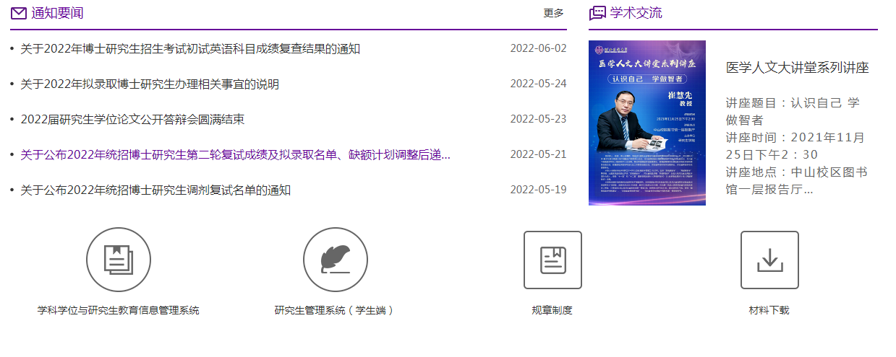

1. 登陆界面点击右下角“系统独立入口”

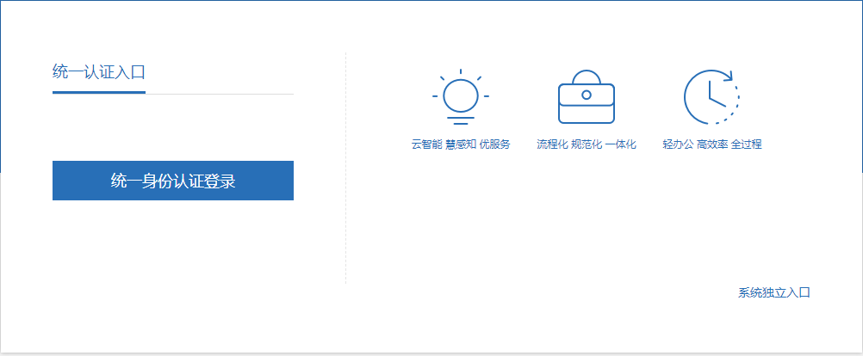

1. 输入用户名（4位导师编号）、密码（初始密码为4位导师编号或hb+4位导师编号+yk!）、验证码登录系统。如已登录过“学科学位与研究生教育信息管理系统”，密码已修改为导师自己的密码，如忘记密码，可通过登录界面中的“忘记密码”重置密码（为了您的用户安全，密码须为字母+数字组成），也可联系医院教务处或二级学院研究生秘书重置密码。

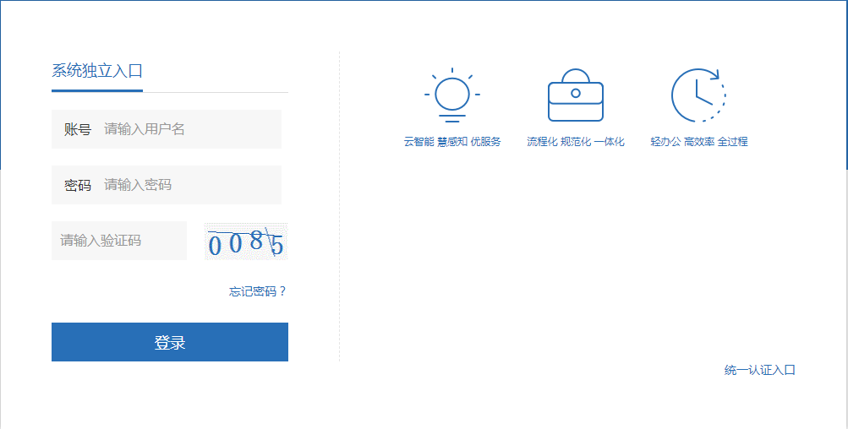

1. 首次登录须重新设置登录密码（字母+数字）。

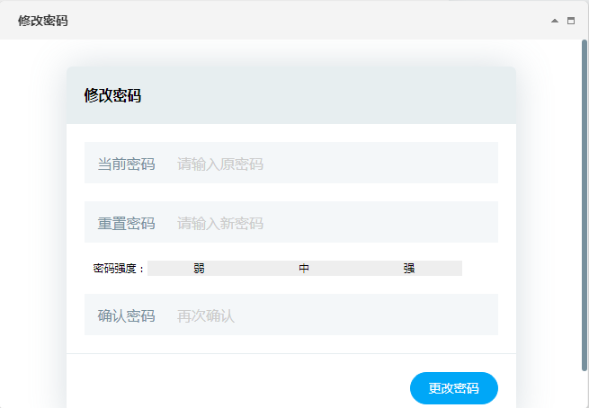

1. 选择学生

1、查看待选学生信息

进入系统后，导师可通过“导师培养管理”列表下的“未选择导师学生名单”功能查看该专业还未选择导师学生的基本信息，如需要可跟学生电话联系（学生基本信息获得学生电话）进一步沟通双选导师问题。

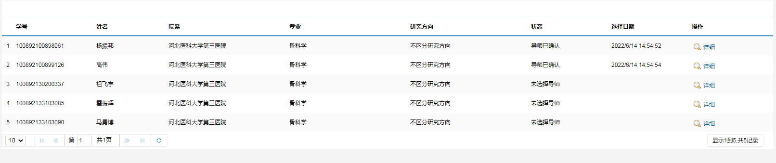

2、选择学生

可通过“导师培养管理”列表下的“师生互选选择学生”功能，查看所有已选择导师本人的学生详细信息，根据导师自身招生名额，选择心仪的学生并点击“选择该学生”按钮完成导师双选。

**注意：只有学生先在系统中选择该导师后，导师端才能看到该学生选择导师的信息。**如无学生选择导师，则先按照1的步骤与学生沟通，如已有学生选择导师，可直接按照2的步骤与学生完成双选。

